雨课堂学习手册

## 学习方式（网页端）

1. **学习平台地址**：<https://cuhf.yuketang.cn/>
2. **平台登录说明**（身份认证）：

* **登录说明：**支持“微信扫码”登录，在扫码登录前，需进行身份认证。
* **身份认证**（如果已完成身份认证，请略过此步骤）**：**登录平台前，请先在“长江雨课堂”微信服务号内进行身份认证-选择学校：合肥城市学院，按页面提示输入账号密码（账号是学号，密码是cuhf@学号）

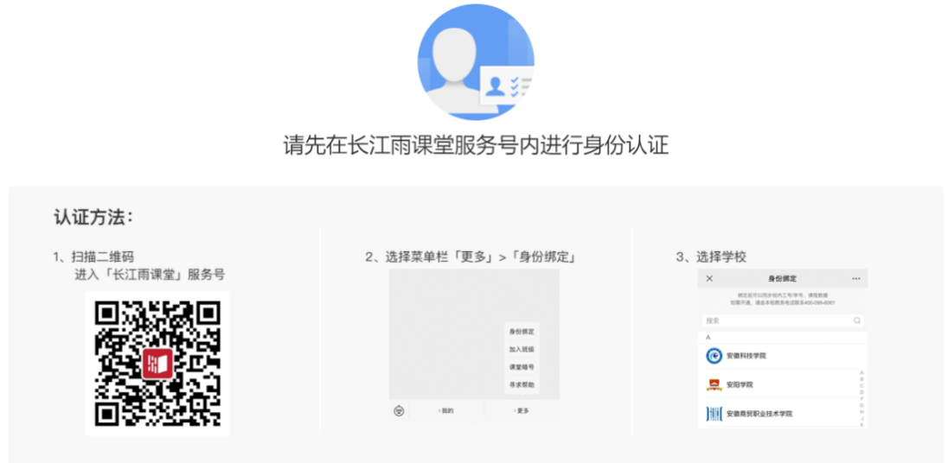

1. **扫码登录：**已完成身份认证后，在**网页端使用Chrome最新版本或火狐最新版本浏览器**，打开学习平台地址：<https://cuhf.yuketang.cn/>，通过**微信扫码登录**平台，开始学习。

## 学习方式（移动端）

除了通过学习平台（网页端）学习在线课程,同学们还可以通过移动端——学堂云APP随时随地学习课程。

1. **下载学堂云APP：**可以通过应用商店搜索**“学堂云”APP（如下图）**。



1. **登录学堂云APP(登录前需进行身份认证):**打开学堂云APP，选择“长江_学堂云”，通过“微信登录”课程，进入学习（如登录页面没有“微信登陆”，需退出app在重新打开或扫描二维码下载app）。

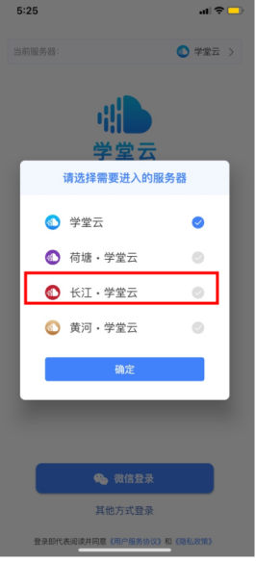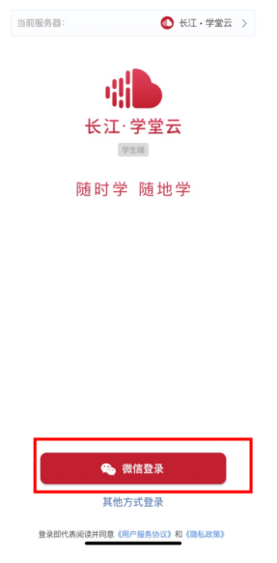

## 注意事项

1. 登入平台，学习之前，请确认“所选”课程是否准确。

课程确认方式：学生已按照教务系统的选课名单完成课程关联，无需自选课，进入平台-学习空间-我听的课程-查看/学习所选课程；

1. 学习课程请关注课程基本信息（开课、结课、考试时间以及考核方式），规律学习，以免错过考试及单元计分截止时间等。
2. 学习过程如遇问题可联系： 雨课堂刘杰老师 15755168731